**“微人大”教师岗位应聘人员操作指南**

**特别提醒：建议使用谷歌浏览器**

**一、注册账户（校外用户需注册，校内用户可直接进入第二步应聘）**

<http://tiup.cn/platformregister>

1、点击进入后，按要求填写真实姓名、选择性别、有效的邮箱地址或手机号码，获取验证码进入下一步。

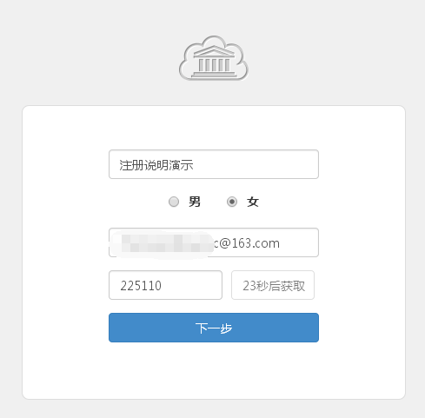

2、选择证件类型，并准确填写证件号码，按要求上传图片

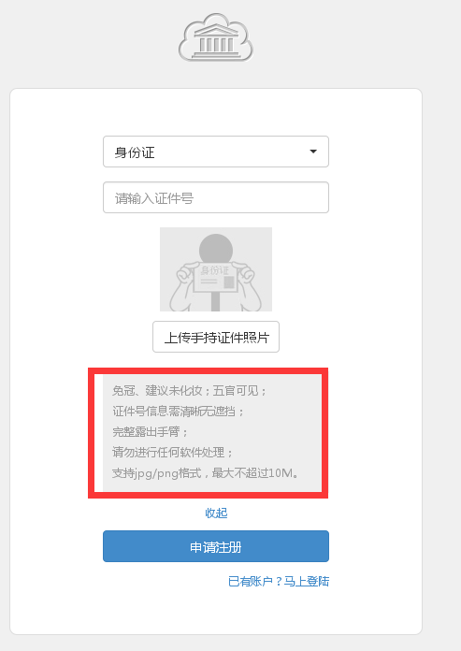

3、注册完成，等待邮件或短信通知接收账户用户名和密码。

**二、填写应聘信息**

1、登录“微人大”申报系统

<http://ruc.tiup.cn/servcenter/#/draw/2137>

2、进入信息填写页面后，点击“编辑”，填写相关信息、选择申报岗位，并按要求上传简历。

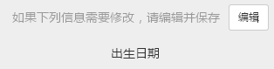

带“*”号的为必填信息；不带“*”号的为选填信息，请根据实际情况填写。

3、保存与修改

您可以选择“保存草稿”，保存已填写的应聘信息。在下次登录“微人大”招聘系统时，可以修改相关信息。



4、提交应聘申请

如果您确定所填信息已完整、准确，请点击“正式提交”。提交后，您不能再修改应聘信息。



5、及时查询审核结果

我们会在申报截止后集中审核您的应聘申请，请注意及时查询您的审核结果。如被驳回，请根据工作人员的意见修改您的申请并再次提交；审核通过的，请及时关注我们发布的后续通知。

6、保存并打印表单

请将审核通过的表单及时保存在电脑上，以备后续打印使用。